Государственное автономное профессиональное общеобразовательное учреждение Новосибирской области
«Черепановский педагогический колледж»
Технологическая карта по «Художественно-эстетическому развитию»
для первой младшей группы (2-3 года).
Образовательная деятельность: Художественно-эстетическое развитие (декоративное рисование).
Тема: «Вьюга-завируха.»
Группа: 301
Студент: Петенёва Татьяна Александровна.
Воспитатель: Артюшенко Юлия Валерьевна.
Методист: старший воспитатель – Анафриенко Лилия Александровна.
Цель: Познакомить детей с техникой рисования «по мокрому».

Задачи:

- Показать детям возможность создания выразительного образа зимней вьюги (зимнего холодного танцующего ветра).
- Создать условия для экспериментирования с красками для получения разных оттенков синего цвета. Раскрепостить руку, свободно вести кисть по ворсу в разных направлениях.
- Развивать чувство цвета и композиции.
- Воспитывать интерес к декоративному рисованию.
Оборудование: Листы бумаги белого цвета одного размера и формата, гуашь белого и синего цвета, тонкие кисти, банки с водой, губки(или ватные тампоны), палитры(или пластиковые крышки), салфетки бумажные или матерчатые, картинки с примерами движения вьюги, звуки разыгравшейся вьюги.
Словарная работа: 1) Космы - пряди волос, обычно спутанные, всклокоченные (лохмы); 2) Околица - изгородь вокруг деревни или у её края (край деревни, села, города).
Ресурсы: -

Образовательная область | Деятельность педагога | Вид деятельности | Методы, формы, приемы | Средства реализации | Планируемые результаты
Мотивационный этап
Художественно-эстетическое развитие | Воспитатель читает детям стихотворение В.Шипуновой «Вьюга-завируха»:  « Вьюга – вьюга – завируха,  Злая, белая старуха!  Вьюга космами трясет,  То рыдает, то поет,  За окошком ворожит, воет, стонет и визжит,  За околицей пройдет - все тропинки заметет,  По полям юлой кружится  И в сугробы спать ложится.»  Воспитатель предлагает посмотреть в окно. Если нет метели на улице, можно показать иллюстрации.  - Какая сегодня погода за окном? Послушайте внимательно  Включает запись со звуком разбушевавшейся метели.  - Что вам напоминает эта музыка?  Дети: Дует сильный ветер.  - Верно! Это поднялась снежная метель, разгулялась вьюга – завируха. | Дети внимательно слушают чтение рассказа воспитателем.  Дети слушают звук завывающего ветра, предшествующего метель. | Фронтальная,  Словесный.  Фронтальная,  Словесный. | Чтение художественного произведения, непосредственное наблюдение, беседа, слушание звуков природы. | Дети заинтересованы в предстоящей деятельности.  Дети имеют представление, что они сегодня будут делать. Им интересна тема занятия.  Дети умеют внимательно слушать воспитателя.  Слушая звук завывания ветра, дети отвечают на вопрос.
Основной этап
 | Воспитатель ставит на мольберт большой белый лист бумаги.  - А давайте нарисуем вьюгу, но рисовать мы будем сегодня волшебной кисточкой. Сначала смачиваем кисть в воде и мочим ею лист, затем набираем голубую гуашь и рисуем снежные «змейки», которые крутят и навивают сугробы.  Воспитатель смачивает лист водой(губкой, ватным тампоном лили ладошкой) и рисует синей краской вьюгу-завируху: проводит кривую линию с разными петлями и завитками.  Воспитатель создаёт условия для художественного экспериментирования детей с гуашевыми красками для получения разных оттенков синего цвета.  - Как мы будем рисовать вьюгу? Вьюга кружится, значит мы будем рисовать круговыми движениями, покажите мне, как мы будем это делать.  - Но сначала, давайте разомнем наши ручки для дальнейшей работы.  Пальчиковая игра - «Не прял лес зимой.»  «Не прял лес зимой, не ткал,  Без всякого дела стоял,  А растаял снег  Да ручей запел –  Лес в зелёный шёлк  Сам себя одел!»  - Молодцы, а теперь возьмём наши волшебные кисточки и будем рисовать. | Дети наблюдают за действиями воспитателя, акцентируя внимание на том, какую технику он использует.  Дети в воздухе показывают круговые движения кистью руки.  Дети начинают изображать указательным пальцем иголку с ниткой.  Дети начинают растопыривать руки, опускают и прижимают.  Дети начинают разжимать пальцы рук, сжимать их перед собой.  Дети начинают изображать руками удочку.  Дети начинают поднимать руки вверх, затем опускать вниз.  Дети смешивают белую гуашевую с синей (на палитрах или пластиковых крышках), смачивают листы бумаги водой и тоже рисуют вьюгу-завируху. | Фронтальная,  Словесный.  Фронтальная,  Наглядный  (наблюдение за действиями воспитателя)  Словесный.  Фронтальная,  Практический  (физминутка)  Словесный.  Фронтальная,  Наглядный  (наблюдение за действиями воспитателя)  Словесный. | Беседа, непосредственное наблюдение, самостоятельная деятельность детей | Дети наблюдает за техникой, используемой воспитателем.  Дети повторяют движения кистями рук вслед за воспитателем, вспоминая способы работы с кистью.  Дети изображают указательным пальцем иголку с ниткой.  Дети растопыривают руки, опускают и прижимают.  Дети разжимают пальцы рук, сжимают их перед собой.  Дети изображают руками удочку.  Дети поднимают руки вверх, затем опускают вниз.  Выбрав материалы для работы, дети выбирают 2-3 цвета, промывая каждый раз кисть при смене цвета.  Дети выбирают необходимые для работы материалы и начинают рисовать.
Заключительный этап
 | - Молодцы, ребята! Очень красивая «Вьюга – завируха» у вас получилась! Давайте поиграем в игру – «Доскажи словечко»:  Мы сегодня рисовали… (вьюгу)  Рисовали мы … (кисточкой)  Мы брали цвета… (голубой и белый) | Дети называют подходящие слова в ответ на высказывание воспитателя на основе проделанной работы. | Фронтальная,  Словесный. | Беседа, непосредственное наблюдение. | Дети подводят итоги проведенного занятия, вспоминая о чем они говорили на занятии и чем занимались.  Дети оценивают работы друг друга.

Космы - пряди волос, обычно спутанные, всклокоченные (лохмы).
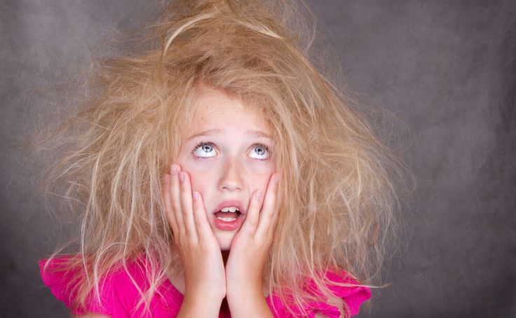
Околица - изгородь вокруг деревни или у её края (край деревни, села, города).